DOCUMENTACIÓN 4+1

Contenido

1. VISTA LÓGICA 3
   1. DIAGRAMA DE COMPONENTES 3
2. VISTA DE DESARROLLO 3
3. VISTA PROCESO 3
   1. REGISTRO DE USUARIO 3
   2. INICIAR SESIÓN 4
   3. CONSULTAR SALDO 4
   4. REALIZAR TRANSACCIONES 5
   5. HISTORIAL DE TRANSACCIONES 5
   6. MONITOREO DE PETICIONES 6
4. VISTA FÍSICA 6
5. CASO DE ESTUDIO 7

DIAGRAMAS DE MODULOS

1. VISTA LÓGICA
   1. DIAGRAMA DE COMPONENTES

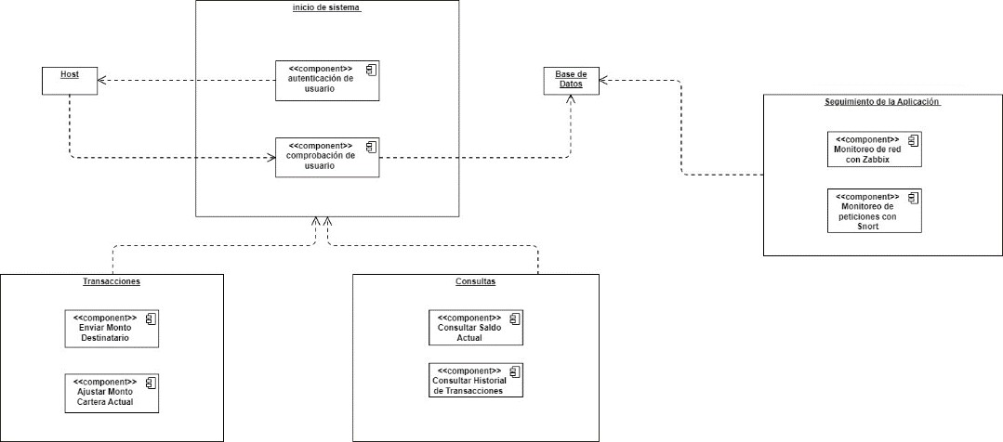

1. VISTA DE DESARROLLO

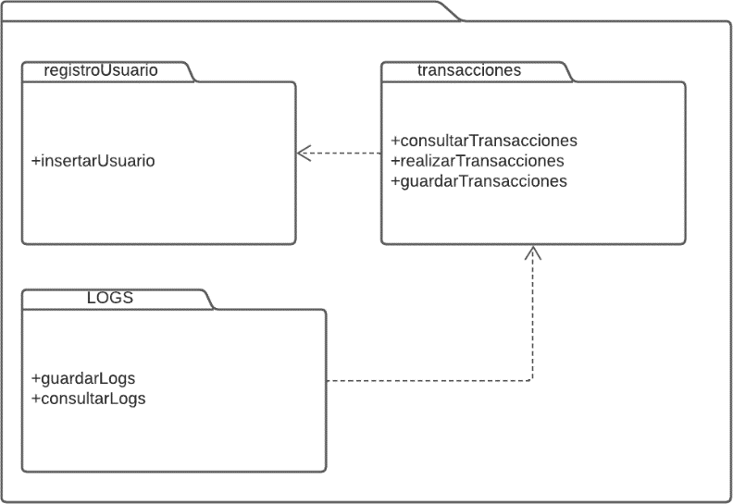

1. VISTA PROCESO
   1. REGISTRO DE USUARIO

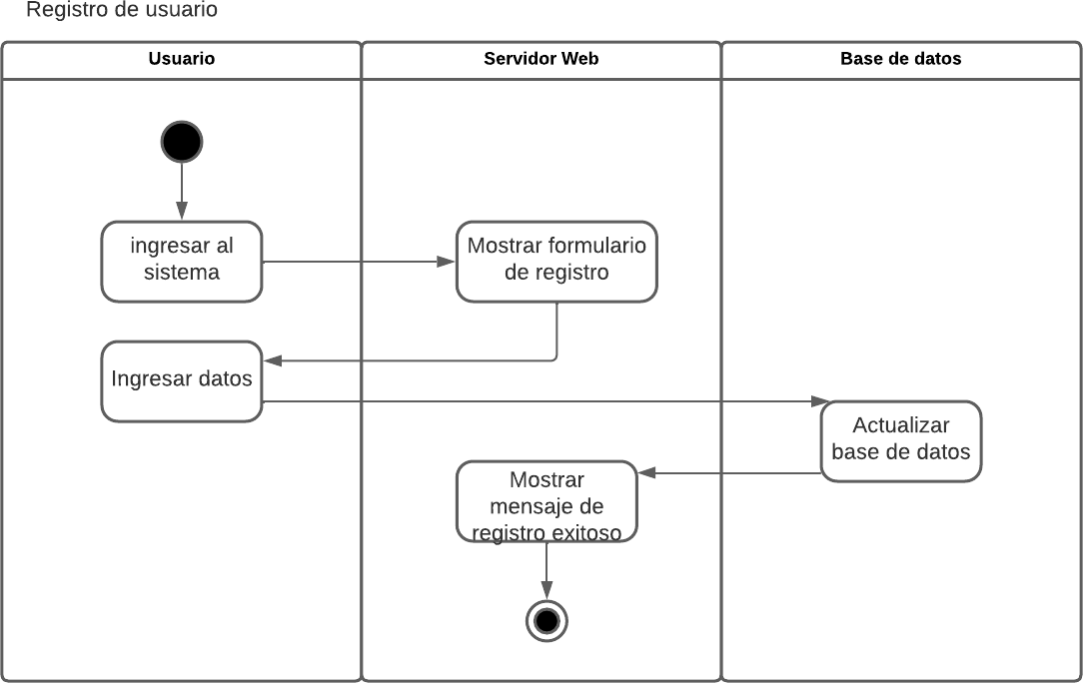

* 1. INICIAR SESIÓN

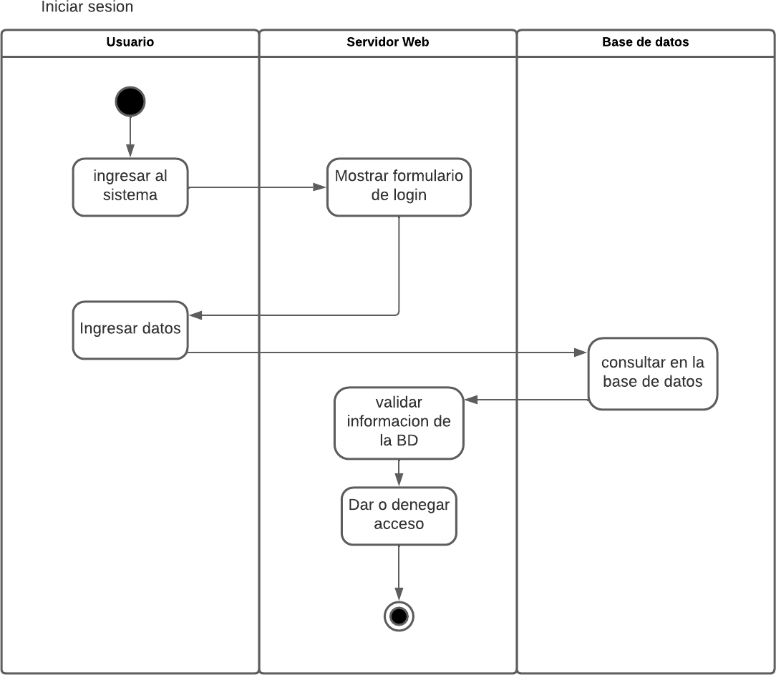

* 1. CONSULTAR SALDO

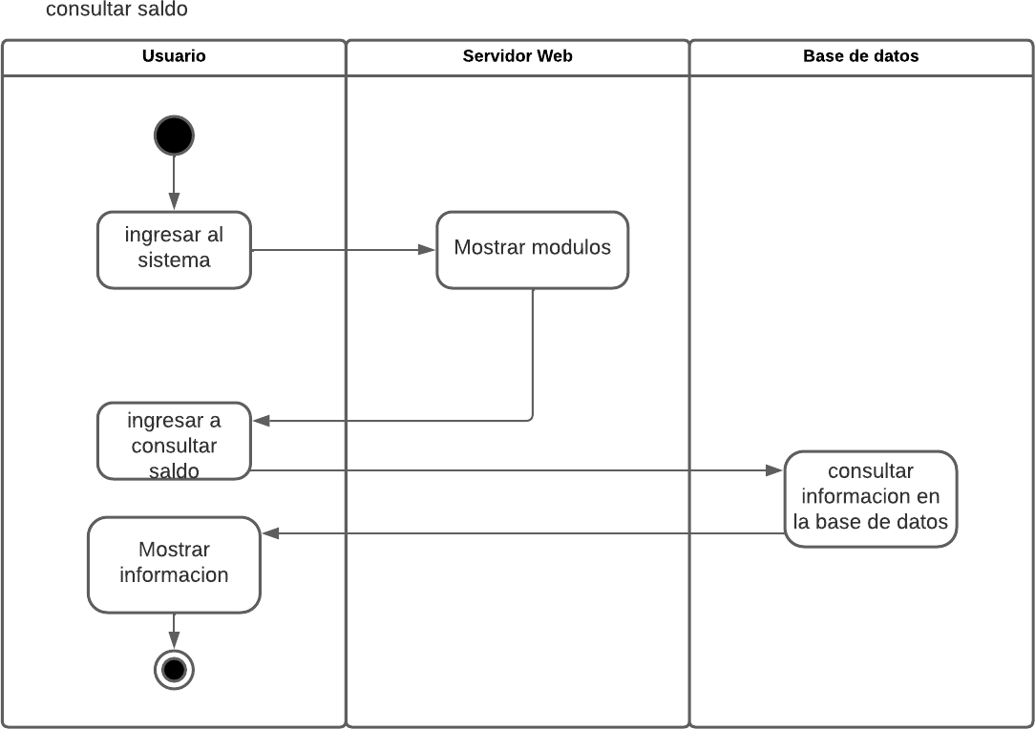

* 1. REALIZAR TRANSACCIONES

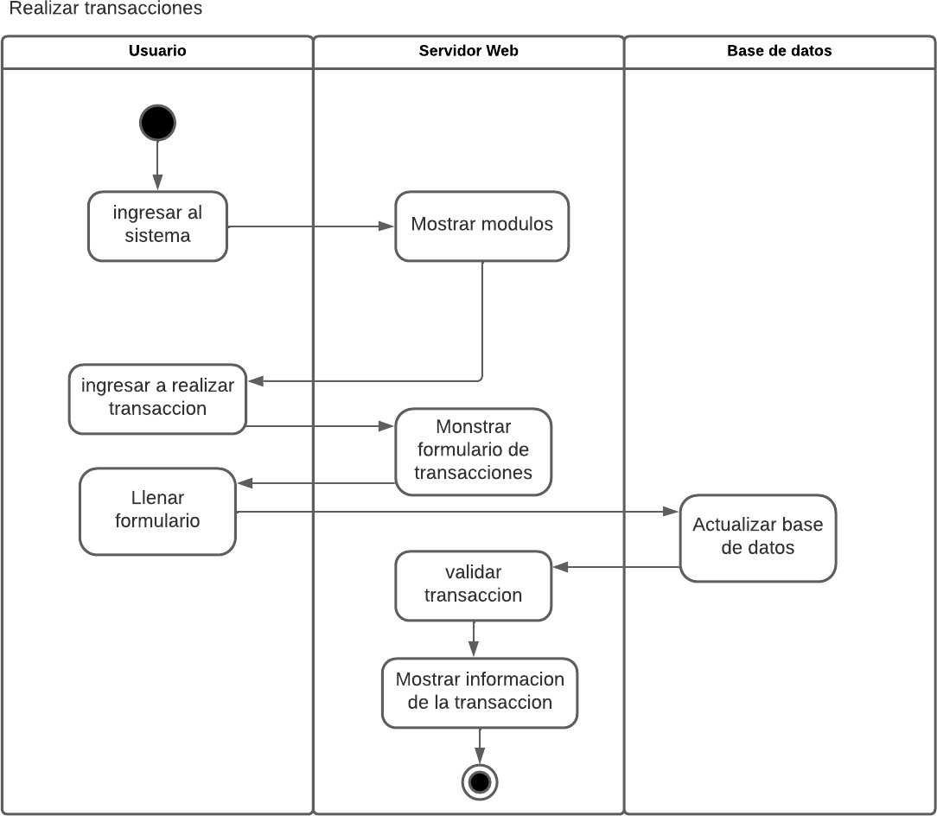

* 1. HISTORIAL DE TRANSACCIONES

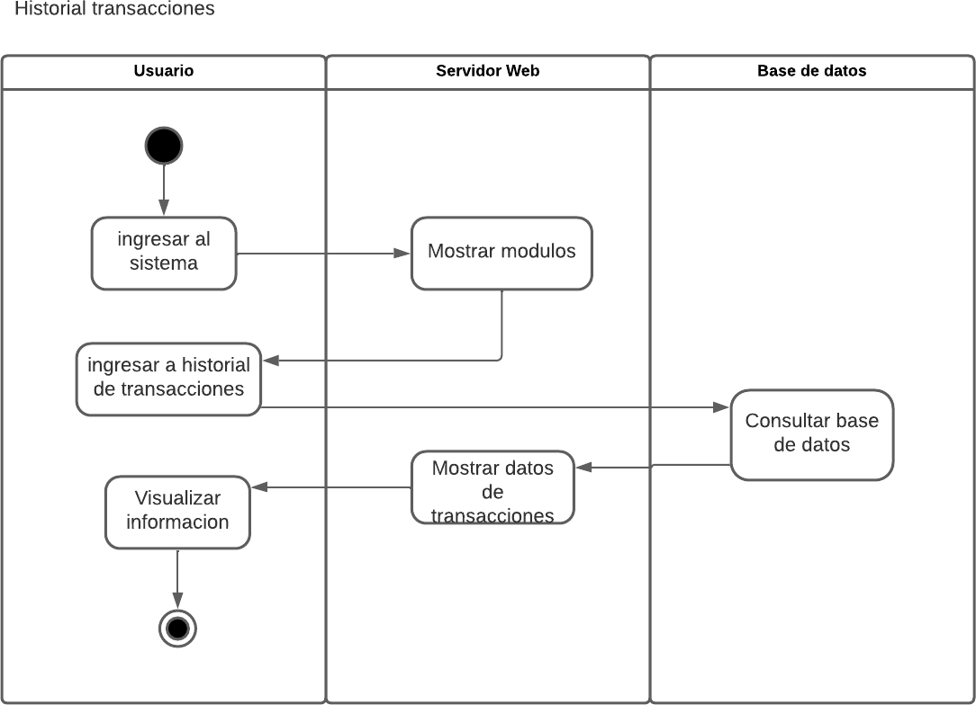

* 1. MONITOREO DE PETICIONES

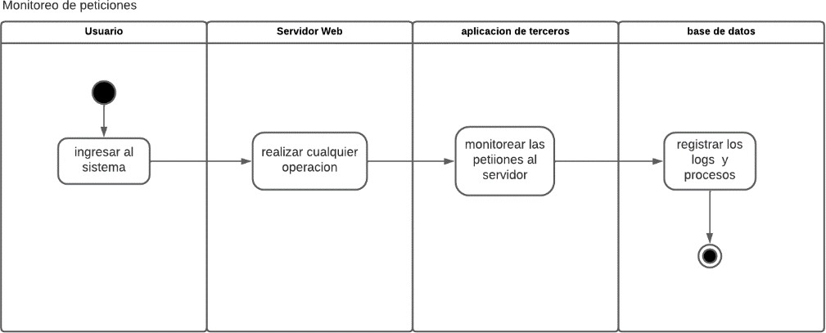

1. VISTA FÍSICA

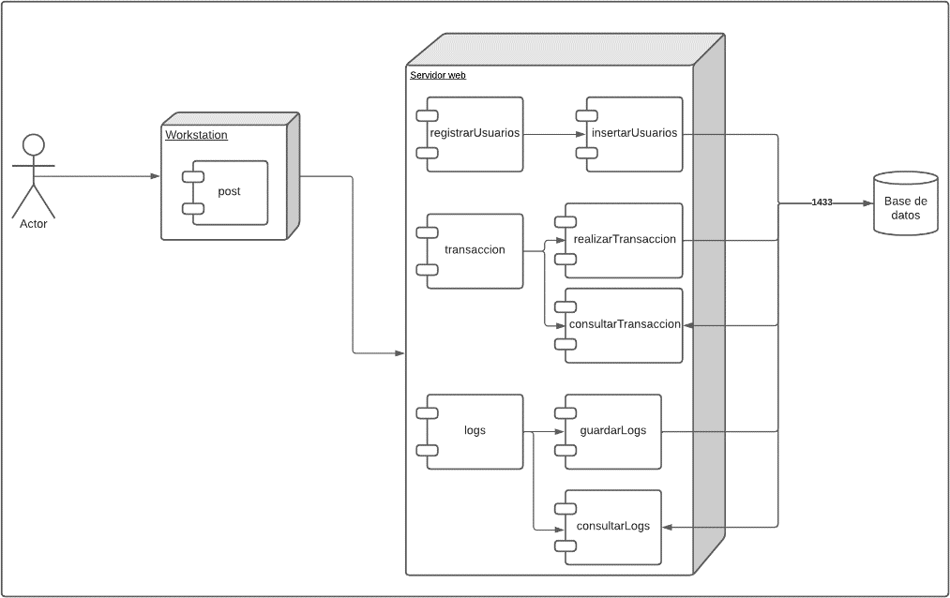

1. CASO DE ESTUDIO

